**REKAYASA LALU LINTAS PADA KAWASAN TANJUNG REMA DI KABUPATEN BANJAR**

**SKRIPSI**

Diajukan Dalam Rangka Penyelesaian Program

Studi Sarjana Terapan Transportasi Darat

Guna Memperoleh Sebutan Sarjana Terapan Transportasi Darat

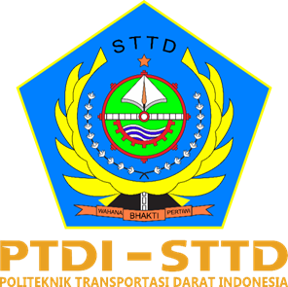

**Diajukan Oleh:**

**JEFRI FEBRIANDA   
NOTAR : 20.01.197**

**POLITEKNIK TRANSPORTASI DARAT INDONESIA–STTD PROGRAM STUDI SARJANA TERAPAN TRANSPORTASI DARAT**

**BEKASI**

**2024**